PROMOTION DE L’HYGIÈNE EN SITUATIONS D’URGENCE

DOCUMENT D'INFORMATION
La promotion de l’hygiène est la tentative systématique et planifiée de conférer aux gens les moyens d’entreprendre des actions pour prévenir ou atténuer les maladies liées à l’eau, à l’assainissement et à l’hygiène et fournit un moyen pratique de faciliter la participation et la responsabilité communautaire en situations d’urgence.

Elle consiste également à porter au maximum l'usage des infrastructures d'eau, d’assainissement et d’hygiène qui sont fournies.

L’expérience a montré que les infrastructures n'étaient souvent pas utilisées de manière efficace et durable s'il n'y avait pas de promotion de l’hygiène. L'accès aux infrastructures conjugué à un environnement favorable ET à la promotion de l’hygiène débouchent sur une amélioration de l’hygiène comme le montre le Cadre pour l’amélioration de l’hygiène en situation d'urgence (voir ci-dessus à droite). L'objectif général de l’amélioration de l’hygiène est la prévention ou la réduction des maladies liées à l'eau, l'assainissement et l'hygiène. Des exemples de chaque case du cadre sont donnés en annexe.

Ce document d'information est destiné à tous ceux qui sont chargés de faciliter une amélioration de l’hygiène dans un contexte d'urgence aiguë, en particulier les coordinateurs et les responsables de programmes WASH/EAH. Il vise à fournir une vue d'ensemble des pôles prioritaires et du contenu des interventions de promotion de l’hygiène et des raisons pour lesquelles elles doivent être intégrées à la prestation de matériel. De plus amples informations sur la manière de faire la promotion de l’hygiène, figurent dans l'annexe avec les documents des ressources.
Les maladies liées à l’eau et à l’assainissement sont responsables de taux de mortalité et de morbidité élevés dans les situations d’urgence. Même sans les perturbations que ces dernières peuvent provoquer, la diarrhée tue plus de 30 000 enfants par semaine dans le monde. En particulier lors de guerres et conflits prolongés, les maladies diarrhéiques banales peuvent souvent faire plus de victimes que les combats.

La promotion de l’hygiène est centrale au succès d'une intervention WASH/EAH. Une promotion de l’hygiène efficace repose sur le dialogue et l’interaction avec les communautés affectées ; le travail en partenariat avec ces communautés constitue la base d’une programmation responsabilisée.

Qu’est-ce que la promotion de l’hygiène ?
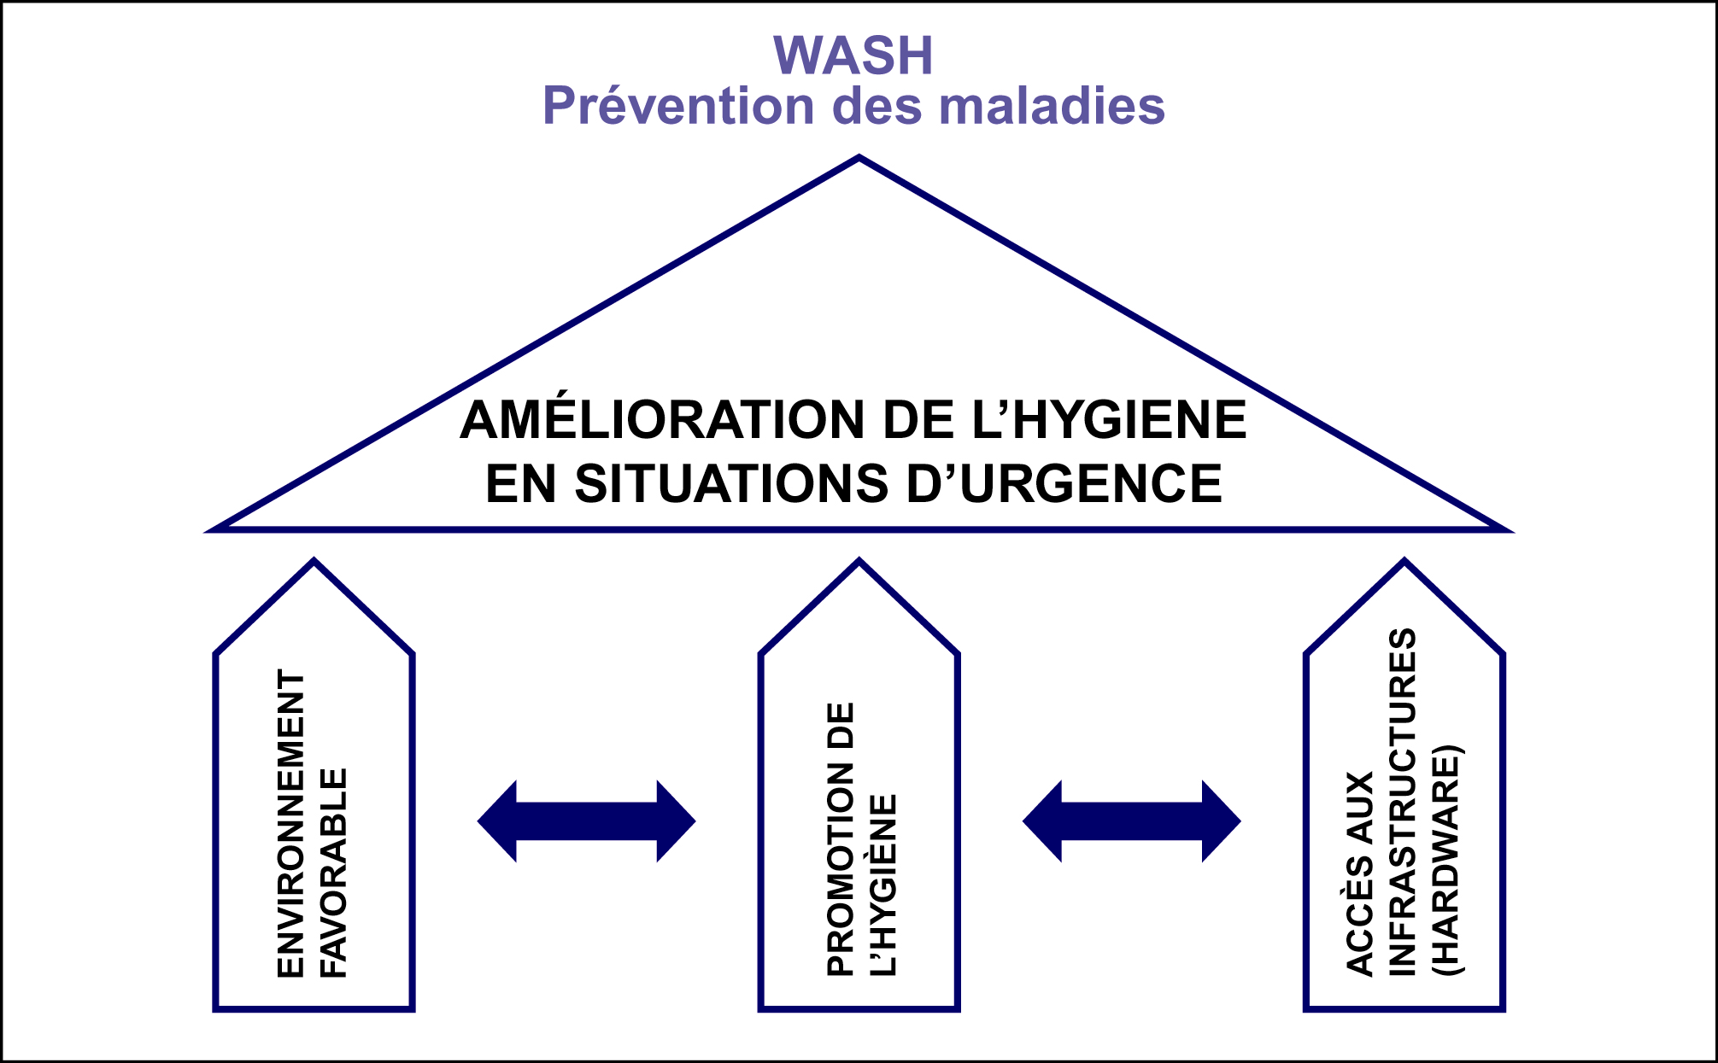

Le pôle prioritaire de la promotion de l’hygiène en situation d’urgence est la prévention des diarrhées par le biais :
De l'élimination sans risques des excréments
Du lavage des mains efficace.*
D'une réduction dans les foyers de la contamination de l’eau potable
Le diagramme ci-dessous montre l’importance relative des différentes interventions WASH/EAH et la nécessité d‘une promotion de l’hygiène.
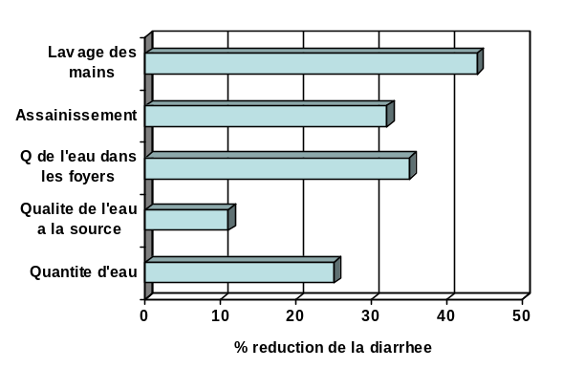
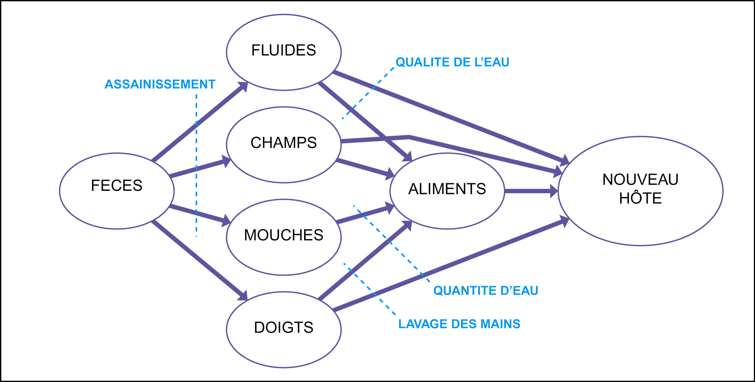
Le diagramme ‘F’ illustre les voies de transmission de la plupart des maladies diarrhéiques et la manière de bloquer ces voies de transmission. Bien que le pôle prioritaire de la Promotion de l’hygiène doive être la prévention ou la réduction des diarrhées, les méthodes utilisées peuvent également être employées pour remédier à d’autres problèmes de santé publique comme le paludisme ou les autres maladies liées à l’eau et à l’assainissement

Selon le contexte, il peut être plus approprié d'axer ses activités sur l'assainissement de l’environnement lorsque les autres priorités sont déjà convenablement gérées.

Les différents volets de la promotion de l’hygiène

Le diagramme ci-dessous représente les différents volets de la promotion de l’hygiène en situation d’urgence suivi d'exemples d’activités spécifiques à chaque volet
Communication avec les parties prenantes de WASH
Sélection /
distribution
d’articles d’hygiène

Participation de la communauté

Suivi
Usage & Entretien des infrastructures
Action
Communautaire & Individuelle
Promotion de l’hygiène
dans les
urgences
Participation de la communauté par exemple :
  - Consulter les communautés touchées, hommes, femmes et enfants, sur la conception des infrastructures, les kits d’hygiène, et le système pour le travail de proximité
  - Identifier et aborder les vulnérabilités, par exemple celles des personnes âgées ou handicapées
  - Appuyer et collaborer avec les organisations communautaires, les organisateurs et les communicateurs existants

Usage et entretien des infrastructures par exemple:
- Retours d'informations fournis aux ingénieurs sur la conception et l’acceptabilité des infrastructures
- Etablir un système de volontaires pour le nettoyage et l’entretien des infrastructures
- Encourager un sentiment d’appropriation et de responsabilité
- Identifier, organiser et former, comme point de départ des comités chargés de l'eau et de l'assainissement pour assurer l'entretien des infrastructures à long terme.

Sélection et distribution d’articles d’hygiène par exemple :
- Décider du contenu et de l’acceptabilité des articles composant les kits d’hygiène
- Assurer l'usage optimal des articles d’hygiène (y compris les moustiquaires traitées lorsqu'elles sont utilisées)
Action communautaire et individuelle par exemple:
- Appliquer les principes de Communication pour le changement de comportement et la mobilisation sociale
- Etablir des systèmes de promoteurs d’hygiène de proximité qui feront les visites à domicile
- Organiser des pièces de théâtre communautaire et des activités de groupes avec les adultes et les enfants
- Utiliser les médias de masse disponibles, par exemple la radio pour diffuser des informations sur l’hygiène

Communication avec les parties prenantes de WASH/EAH par exemple :
- Collaborer avec et/ou orienter les fonctionnaires gouvernementaux
- Dispenser une formation aux groupes de femmes/coopératives et ONG nationales

Suivi :

Collecter, analyser et utiliser des données sur :
- L'usage convenable des articles d’hygiène
- L'usage optimal des infrastructures
- La satisfaction communautaire vis-à-vis des infrastructures

Quel que soit le pôle prioritaire de la Promotion de l’hygiène, il faut privilégier la mobilisation et l'habilitation des femmes, des hommes et des enfants en vue de leur conférer les moyens d'entreprendre des ACTIONS pour atténuer les risques sanitaires (en adhérant à des pratiques d’hygiène saines) plutôt que simplement les sensibiliser aux causes des maladies.

Contrairement à la croyance populaire, les changements de pratiques ou comportement peuvent se produire relativement rapidement et même des changements de courte durée peuvent être importants si les risques de santé publique sont élevés. Si l'on facilite la survenue d'un changement, il peut se produire très rapidement par exemple, l'installation d'infrastructures pour faciliter le lavage des mains. Si les gens se sentent exposés à un risque, il y a plus de chance qu'ils modifient rapidement leur comportement. (Rosenstock, Strecher et Becker, 1994)

Comment faites-vous la promotion de l’hygiène en cas d’urgence ?

Un modèle simplifié du cycle de projet
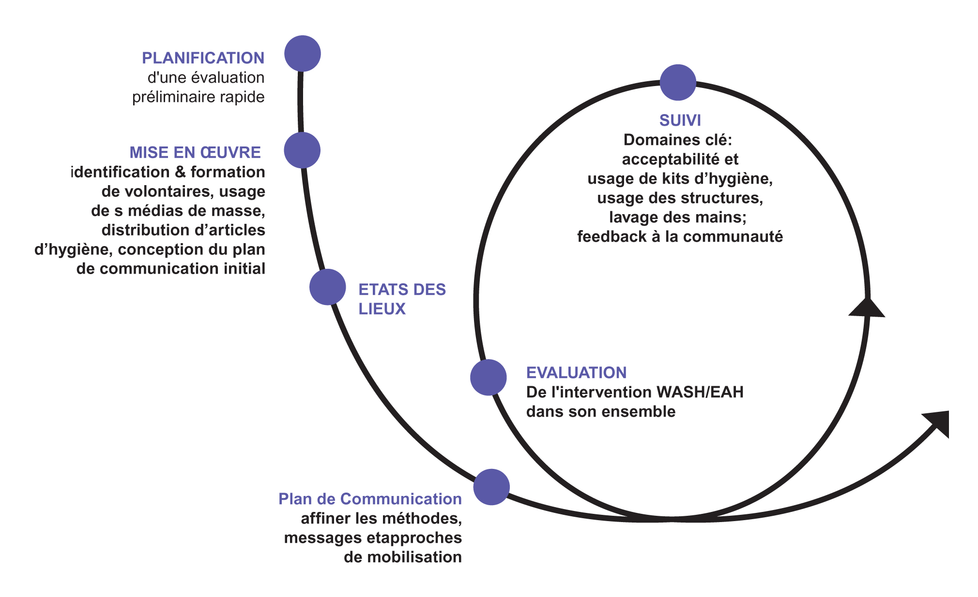

Dans toute intervention d’urgence, qu’elle soit chronique ou aiguë, l'aspect promotion de l’hygiène du programme doit suivre le Cycle de Projet et comprendre les différentes étapes de l'évaluation préliminaire, de la planification, de la mise en œuvre et du suivi comme le montre le diagramme ci-dessus.

Cependant, dans une situation où des risques sérieux pèsent sur la santé publique, les étapes ou interventions du cycle du projet, peuvent être condensées ou se dérouler en parallèle.

Promotion de l’hygiène au cours des différentes phases et dans les différents contextes d’une situation d’urgence

Les situations d’urgence varient d'un contexte à l'autre et l’approche spécifique à la Promotion de l’hygiène dépendra des circonstances ambiantes et de ce qui est réalisable sur le plan des coutumes, de la culture et des ressources de la population. La principale différence que l'on peut relever entre les interventions de Promotion de l’hygiène se déroulant dans des phases différentes d'une urgence ou dans des contextes différents sera généralement tributaire de l’intensité et de l’échelle de l’intervention, qui seront déterminées par le niveau de risques de santé publique. D'une manière générale, au début d'une urgence, il s'agira de fournir au moins des informations à la population affectée, mais il faudra recourir dès que possible à une approche plus interactive.
A chaque instant, l’important devrait être de mobiliser les communautés pour les pousser à entreprendre une action.

Intégration de l’équipe
Les membres du personnel travaillant sur des projets eau et assainissement, que ce soit les ingénieurs, les techniciens ou les promoteurs d’hygiène, doivent travailler ensemble pour réaliser un impact sur la santé publique et chaque intervention doit aborder à la fois les besoins "hardware et software". A cette fin, Il est possible de planifier conjointement les activités, les visites de terrain, de partager les mécanismes de suivi et de reporting.

Les étapes de la promotion de l’hygiène
Étape | Collaboration  requise | Activités/questions clé | Ressources WASH/EAH (assure également l'usage de ressources gouvernementales)
Étape 1 Évaluation  Effectuer une évaluation rapide pour identifier les pratiques à risque et se faire une première idée de ce que la communauté connaît, fait, et comprend des questions relatives à l’eau, à l’assainissement et à l’hygiène. | Gouvernement Equipe WASH/EAH | Quelles pratiques spécifiques facilitent la transmission des microbes responsables de la diarrhée/d’autres maladies diarrhéiques?  Quelles sont les pratiques les plus nocives ? | Voir les Directives sur la Gestion des Informations (Cluster WASH 2008)
Étape 2  Consulter les femmes, les hommes et les enfants sur le contenu du kit d’hygiène | Logisticiens | Quels sont les besoins spécifiques des hommes, des femmes et des enfants en matière d’hygiène, par exemple serviettes hygiéniques, rasoirs, pots ? | Voir document d'informations sur les articles non alimentaires liés à WASH/EAH
Étape 3 Planification  Sélectionner les pratiques et le matériel pour l’intervention  (définir les objectifs et les indicateurs) | Toute l’équipe WASH/EAH | Quelles sont les pratiques à risque les plus répandues ?  Quelles sont celles qui auront le plus fort impact sur la santé publique ?  Quelles sont les pratiques à risque qui peuvent être changées ?  Qu’est-ce qui peut être fait pour faciliter le changement des pratiques à risque ? | Voir la liste d’indicateurs
Étape 4  Définir les populations cibles (il peut s’agir de toute la communauté affectée avec les personnes qui s’occupent de jeunes enfants comme pôle prioritaire) et les parties prenantes |  | Qui emploie ces pratiques ?  Qui influence les gens qui emploient ces pratiques ? Par exemple les enseignants, les chefs communautaires, les sages-femmes traditionnelles, etc. | Voir la bibliographie annotée
Étape 5  Définir un mode d’intervention initial  Déterminer des messages clé initiaux et des canaux de communication  Déterminer les besoins en plaidoyer et formation pour les parties prenantes |  | Quelles sont les méthodes de médias de masse disponibles ? Par exemple 60% des personnes ont des radios mais ce sont le plus souvent les hommes qui les écoutent  A quelles méthodes les populations ciblées font-elles confiance ? Par exemple, les guérisseurs, ders discussions aux réunions des groupes de femmes ?  Où/comment peut-on entrer en contact avec les hommes et les femmes ? Par exemple, files d’attente lors des distributions, points d’eau. | Voir la bibliographie annotée
Étape 6  Recruter/identifier et commencer à former les travailleurs de terrain et établir le système de proximité | Système gouvernemental /ONG nationale | Quelles capacités (systèmes, aptitudes et approches) existent déjà dans les ONG gouvernementales/nationales ? | Voir Modules de formation pour les travailleurs de terrain et animateurs (2008)  Voir le Bibliotheque des Aides Visuelles pour les PH WASH/EAH  (prévue pour 2008)
Étape 7 Mise en œuvre  Commencer la mise en œuvre et continuer l’évaluation de la situation | Logisticiens  Gouvernement  Ingénieurs | Distribuer les kits d’hygiène  Mettre initialement l’accent sur la fourniture d’informations et l’usage des médias de masse, par exemple spots radio, campagnes et visites des foyers par des volontaires  Organiser des réunions/entretiens et des discussions de groupes avec des informateurs et parties prenantes clé pour amorcer une approche plus interactive. | Voir bibliographie annotée  Voir le Bibliotheque des Aides Visuelles pour les PH WASH/EAH  (prévue pour 2008)
Étape 8 Evaluation continue  Elaborer une base référentielle  Comprendre les facteurs motivants/affiner les messages clé | Ingénieurs | Obtenir des données quantitatives lorsque c’est faisable.  Effectuer une collecte systématique de données qualitatives en utilisant des méthodes participatives (coordonner avec d’autres en prenant garde de ne pas multiplier les interrogatoires auprès des populations)  Qu’est-ce qui motive ceux qui utilisent couramment des pratiques sûres ?  Quels sont les avantages des pratiques sûres ? | Voir les Directives pour la Gestion des Informations) (Cluster WASH 2008)
Étape 9  Faire le suivi | Ingénieurs | Les gens utilisent-ils des kits d’hygiène/en sont-ils satisfaits ?  Les gens utilisent-ils des toilettes/en sont-ils satisfaits ?  Les hommes et les femmes se sentent-ils en sécurité lorsqu’ils utilisent les infrastructures ? Les gens se lavent-ils les mains ?  L’eau de boisson des foyers est-elle potable ? | Voir la liste d’indicateurs  Voir Sphère (résumé dans la documentation supplémentaire de l’Atelier d’orientation pour les PH WASH/EAH ou www.sphereproject.org)
Étape 10 Mise en œuvre  Affiner le plan de communication Adapter rapidement l’intervention selon le résultat du suivi  Continuer la formation  Continuer le suivi | Equipe WASH/EAH | Mettre davantage l’accent sur les méthodes interactives par ex. discussions de groupes en utilisant le mappage, le tri en trois piles, etc.  Identifier et former (avec des ingénieurs) des structures à plus long terme par ex. comités
* Adapté de Guidance Manual on Water Supply and Sanitation: LSHTM/WEDC 1998

Approches et méthodes de la Promotion de l’hygiène

L’approche la plus communément utilisée pour toucher les populations consiste à identifier et former des travailleurs communautaires qui feront un travail de proximité (volontaires/mobilisateurs/animateurs). S’il existe de sérieux risques sanitaires, par exemple un risque élevé d'une épidémie de choléra, il peut être irréaliste de demander aux gens de travailler de longues journées pour une pitance. Des paiements en nature, par exemple des bicyclettes, des tee-shirts, des articles d’hygiène, etc. peuvent être une option, mais certains organismes, comme le gouvernement, peuvent très bien ne pas avoir les moyens d'offrir des incitations, quelles soient financières ou non, et les décisions prises unilatéralement par les agences risquent de saboter les efforts visant à assurer la durabilité future. La question est complexe et il convient de l’aborder par le biais du mécanisme de coordination. (Voir le table dans le document ‘Descriptions génériques de postes.)
Un système en cascade, dans lequel les travailleurs de proximité (au moins 1 pour 500 habitants ou davantage si le travail doit être intense ou si les populations sont dispersées) sont soutenus par des superviseurs eux-mêmes soutenus par les professionnels de l’agence/ONG, est le modèle le plus communément utilisé, mais d’autres sont possibles. On pourrait également établir un réseau d’éducateurs de pairs, par exemple avec des adolescents ou de jeunes mères. Des clubs d’hygiène pourraient également être créés dans chaque zone touchée. Un volet essentiel de l’évaluation de la Promotion de l’hygiène est d’identifier les compétences et capacités locales existantes.
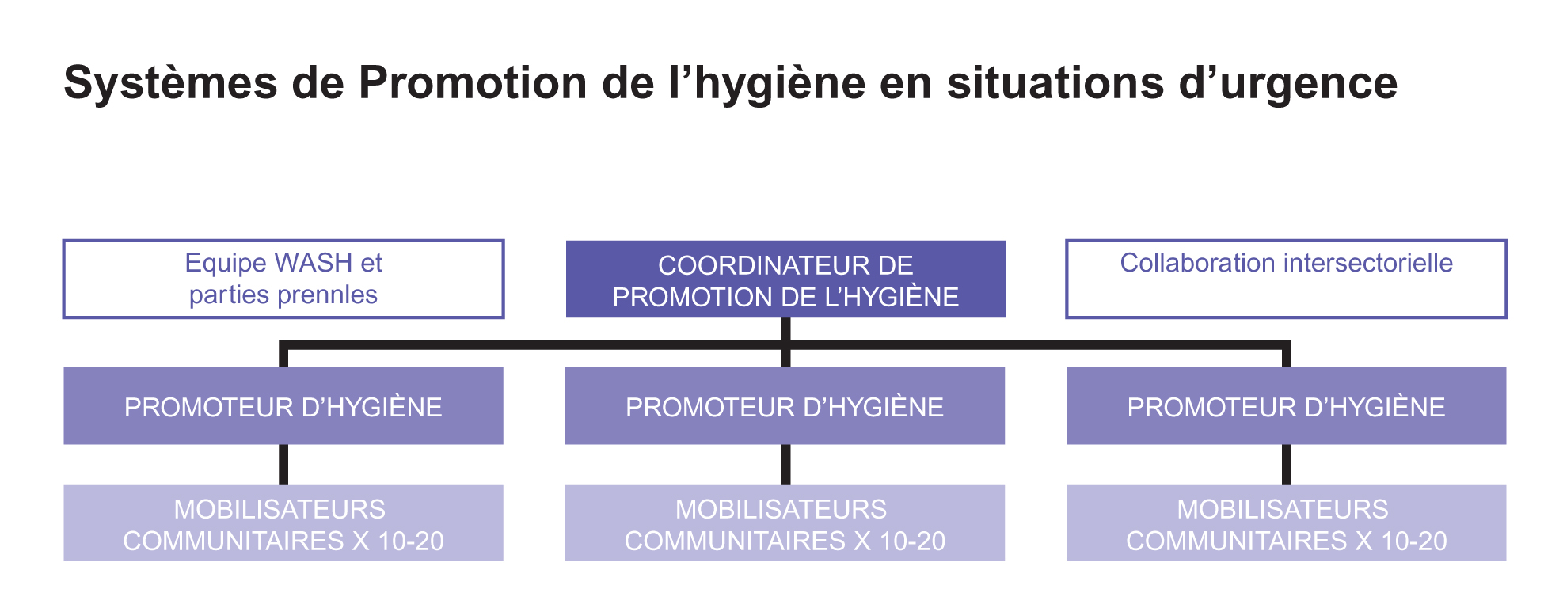
Il est recommandé d'utiliser à la fois les médias disponibles (par exemple radio et prospectus) ET d'autres méthodes plus interactives (voir le dossier d’orientation). Même dans une situation d’urgence aiguë, il peut y avoir initialement des discussions avec des particuliers ou des groupes communautaires et à mesure que la crise évolue, il s'agira d'encourager un usage plus répandu de méthodes facilitant la discussion
Les méthodes participatives centrées sur l’interaction avec la communauté affectée sont souvent celles qui réussissent le mieux à provoquer des changements de pratiques. Cependant, il faut faire un compromis entre la portée et l'efficacité souhaitée et les approches les plus participatives sont souvent exigeantes en termes de temps et de travail tandis que la diffusion de messages médiatiques atteindra plus de gens, plus rapidement, mais sera peut être moins efficace à obtenir les résultats souhaités.

Parmi les méthodes participatives les plus utiles figurent les exercices de ‘mappage communautaire ’ les groupes de réflexion, les exercices utilisant des supports visuels pour stimuler la discussion et les activités de mobilisation tels que le ’tri en trois piles’, la chaîne de contamination et le vote avec le tableau à poches. Une évaluation des ressources existantes pour la promotion de la santé est importante dans la mesure où elle assurera l'utilisation de méthodes et d'outils culturellement appropriés.

Il est important de noter que les bénéfices sur le plan sanitaire ne sont pas la principale motivation des changements de comportement. Le besoin d’intimité et de sécurité, la commodité, le statut social et l'estime peuvent parfois fournir une impulsion plus forte que les arguments en faveur de la santé.

Annexe 1: Documentation d’appui

- Dossier d’orientation rapide pour le personnel centré sur les méthodes pour engager les femmes, les hommes et les enfants dans les interventions WASH/EAH, avec une documentation pour faire des présentations individuelles ou collectives et une présentation du contenu d’un atelier d’une demi-journée pour les managers, les promoteurs de la santé, et les ingénieurs. L'objectif de cette documentation est de créer une sensibilisation et une détermination à travailler dans les interventions WASH/EAH. Ce dossier incluye le presentation, les documents, les ressources de l’animateur et un powerpoint.

- Menu d'indicateurs pour faire le suivi de la promotion de l'hygiène, à l'usage des praticiens de terrain et promu par les coordonnateurs WASH/EAH.

- Bibliographie annotée. Liste d’outils et de ressources pour la promotion de l’hygiène, (livres, manuels, modules de formation, matériel audiovisuel) à des fins de référence pour les coordonnateurs WASH/EAH et autres.

- Liste de matériel de communication essentiel pour la promotion de l’hygiène pour informer les coordonnateurs WASH/EAH et guider les organismes de mise en œuvre sur le terrain

- Document d'informations sur les d’articles non alimentaires liés à l’hygiène. Un document d'informations qui assure l'impact maximal de la distribution d’articles non alimentaires liés à l’hygiène.

- Descriptions génériques de poste pour les promoteurs d'hygiène sur le terrain et les mobilisateurs communautaires visant à informer et guider les coordonnateurs WASH/EAH et les organismes de mise en œuvre en vue d'encourager la cohérence et les normes minimales.

Annexe 2 : Exemple de Cadre d’amélioration de l’hygiène en situations d'urgence
Ci-dessous figure un exemple de ce à quoi peut ressembler le Cadre d’amélioration de l’hygiène dans un contexte d’urgence. Comme tout modèle, il est loin d'être parfait et peut se prêter à différentes interprétations. Cependant, il fournit un cadre général qui peut aider à définir le travail de promotion de l’hygiène dans le contexte de l’intervention intégrée de WASH/EAH.

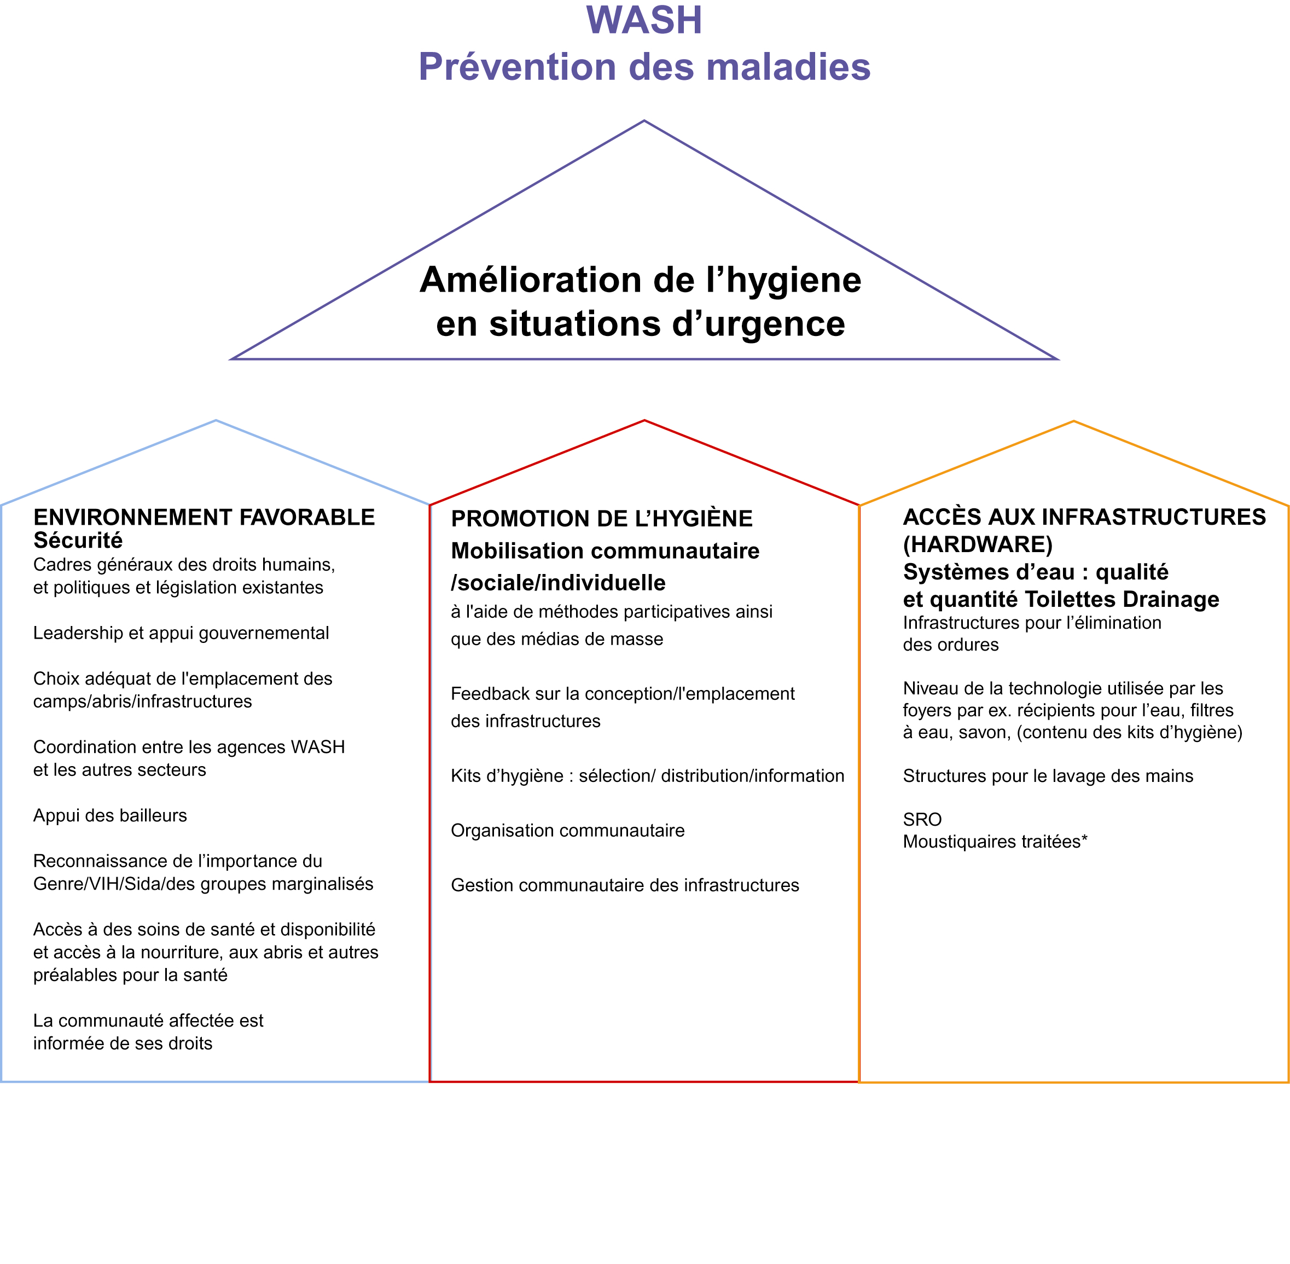

*NB. Dans certaines agences, les différents secteurs assumeront en premier lieu la responsabilité de la fourniture de sachets de Réhydratation orale (SRO) et de moustiquaires traitées.

Decembre 2007 (amended Mars 2008)

Voir les normes Sphère
Pour ces objectifs, des exemples d’indicateurs figurent dans le liste des indicateurs

